IX SIMPOSIO DE AMERICANISTAS
(San Petersburgo, 24–25 de junio de 2020)

HISTORIA DE LAS AMÉRICAS: PERSONAS, PUEBLOS, CULTURAS

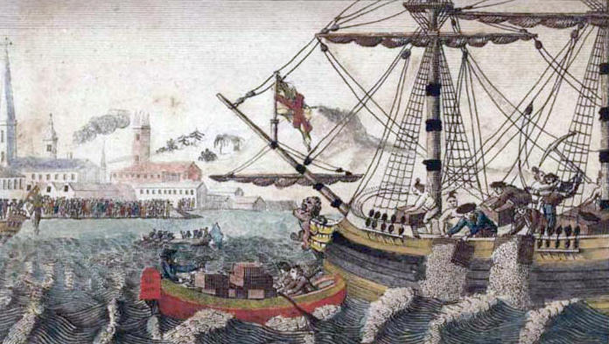

Estimados colegas:

La Asociación Rusa de Antropólogos Americanistas, el Instituto de Historia de la Academia Rusa de Ciencias y el Instituto de Etnología y Antropología de la Academia Rusa de Ciencias organizan el IX Simposio de Americanistas que tendrá lugar en San Petersburgo los días 24 y 25 de junio de 2020 bajo el título Historia de las Américas: personas, pueblos, culturas.
Continuando con los simposios indeanistas y americanistas celebrados entre los años 1982 y 2018, el IX Simposio de Americanistas pretende presentar los resultados más recientes de las investigaciones histórico-antropológicas referentes a los países y pueblos americanos, sin dejar de apreciar las aportaciones de la escuela del académico Aleksandr Fúrsenko a los estudios americanistas en Rusia, así como fortalecer el prestigio internacional e interdisciplinario de la Antropología rusa de las Américas.
Las participaciones en el foro se ajustarán a los siguientes temas:
– Antropología histórica y arqueología de los pueblos de las Américas;
– El legado del Académico Aleksandr Fúrsenko;
– Escuelas rusas y extranjeras de Antropología de las Américas.
En el marco del simposio se organizará una mesa redonda para los estudiantes y doctorandos americanistas que son bienvenidos a participar.
Lenguas de las ponencias: ruso, inglés, español y portugués.
Solicitudes de participación acompañadas de los resúmenes de las ponencias se enviarán al Comité Organizador: america-anthropology@mail.ru antes del 25 de enero de 2020.
Cada solicitud se cumplimentará según el siguiente modelo:

1) Nombre y apellidos:
2) Título académico (grado científico), lugar y puesto de trabajo:
3) Competencias científicas y especialidad:
4) Dirección de correo electrónico y el número de teléfono:
5) Título de la ponencia (en español e inglés):
6) Resumen de la ponencia (máximo 200 palabras):
7) Summary en inglés (max 200 words):
8) Medios y requisitos técnicos que se propone utilizar para la ponencia:

